N O T I C I A S

PUERTAS ABIERTAS 2012

HAY VIDA EN LA PARROQUIA
EN LOS DÍAS ENTRE SEMANA

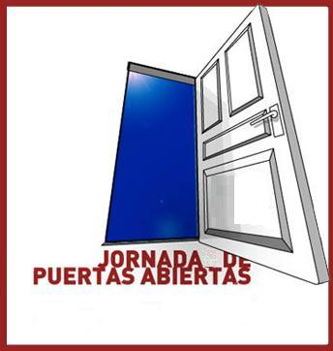
* PUERTAS ABIERTAS AL CINE (MARTES 17 DE ABRIL, 6 DE LA TARDE): CINEFÓRUM: “Maktub”. Película que proyectamos en el marco de la Semana Puertas Abiertas. Con la presencia del director Paco Arango. Aborda temas como la crisis matrimonial, la enfermedad, el destino. Salón de Actos.

* PUERTAS ABIERTAS A LA CULTURA (MIÉRCOLES 18 DE ABRIL, 7 DE LA TARDE): “¿CRISIS ECONÓMICA CON OJOS DE FE?”. Conferencia del Aula de Teología y Cultura de la parroquia impartida por D. Pedro José Gómez Serrano. Economista. Profesor de la Universidad Complutense. Semana de Puertas Abiertas.

* PUERTAS ABIERTAS A LA ORACIÓN (JUEVES 19 DE ABRIL, 7 DE LA TARDE): ORACIÓN BETANIA. El lugar próximo a Jerusalén donde Jesús descansaba y oraba con amigos. Momento espiritual en el corazón de la ciudad al declinar el día. La oración lleva por título: “Yo soy el buen pastor”. Semana de Puertas Abiertas.


* PUERTAS ABIERTAS A LA CELEBRACIÓN (MARTES 24 DE ABRIL, 8 DE LA TARDE): MISA SOLEMNE DE LA CONVERSIÓN DE SAN AGUSTÍN. Último día del Triduo en honor a nuestro Padre San Agustín (del 22 al 24 de abril). En esta misa se recibirá a los nuevos miembros de la Fraternidad Seglar Agustiniana.

Formación, celebración, vida en San Manuel y San Benito. ¿Te animas? © Puertas Abiertas 2012.


Hoja parroquial Año XV. Nº 717

Tiempo de Pascua (B) Divina Misericordia 15 de abril de 2012
Parroquia San Manuel y San Benito. PP. Agustinos
C) Alcalá 83 - C) Columela 12, 28001. MADRID

¿CÓMO SABER SI HEMOS RESUCITADO?

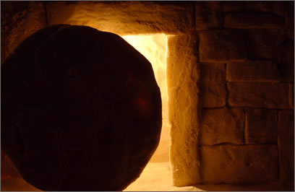
Todos hablamos mucho de la Resurrección de Jesús como el gran acontecimiento pascual, pero hablamos muy poco de “nosotros resucitados”. ¿Será que seguimos todavía sin resucitar? ¿Cómo saber que también nosotros hemos resucitado con El?

Aquí te propongo algunos elementos para que cada uno se descubra a sí mismo:
Si cuando alguien te ofende, respondes con amor y no con venganza.
Si cuando alguien te hace daño, tú respondes al mal con el bien.
Si cuando alguien te ha fallado, tú le tiendes una mano para levantarlo.
Si cuando alguien es tu enemigo, tú tienes el valor de decirle: “La paz contigo.”
Si cuando alguien te hace la guerra, tú le regalas el don de la paz.
Si cuando alguien habla mal de ti, tú hablas bien de él.
Si cuando alguien piensa mal de ti, tú piensas bien de él.
Si cuando alguien te desprecia, tú reconoces los valores que tiene.
Si cuando ves a alguien, eres capaz de verlo como un hermano.
Si cuando alguien te cae mal, tú eres capaz de sonreírle. Si cuando alguien no te saluda, tú le tiendes la mano y le das los buenos días. Si cuando alguien te niega la palabra, tú le sonríes y le hablas. Como ves, todo un mundo al revés.

Es que la Pascua es eso, poner al mundo al revés de lo que lo habíamos puesto nosotros. Por eso los Evangelios no nos relatan el hecho de la Resurrección, sino que más bien nos habla de los efectos que la resurrección ha producido en nosotros. La Resurrección de Jesús es un hecho, pero sobre todo un acontecimiento en el corazón de la comunidad. Conocemos que Jesús ha resucitado cuando sentimos que nuestro corazón ha cambiado, que nuestro corazón se ha renovado y llevamos un corazón nuevo.
ESTE DOMINGO, EN EL PROGRAMA TESTIMONIO DE LA 2 DE TVE A LAS 10:25 H.: PROMOCIÓN DE LA SEMANA INTERNACIONAL DE ÓRGANO DE NUESTRA PARROQUIA.

